DESLOCAMENTO PARA UNIDADE GUAÍBA
VIA CATAMARÃ
- Embarcar no Catamarã para Guaíba no Cais do Porto, Armazém B3, Avenida Mauá, nº 1050 ou ainda no Pier Pontal, Avenida Padre Cacique, 2893 e desembarcar no Terminal Hidroviário de Guaíba.
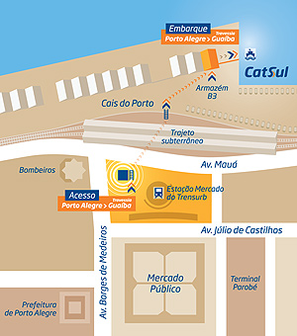
No Terminal Hidroviário de Guaíba, deve-se deslocar até o Terminal de ônibus que fica quase em frente e pegar o ônibus da empresa Expresso Asur, linha Jardim dos Lagos/Colina/Centro/ Vila Iolanda e descer em frente a Uergs.

Horários:
- Catamarã - CatSul - Travessia Porto Alegre - Guaíba - Transporte hidroviário, Grupo Ouro e Prata
- Expresso Asur – Jardim dos Lagos/Colina/Centro/Vila Iolanda - HOME | stgguaiba

